Chaucer College — школа в Англии

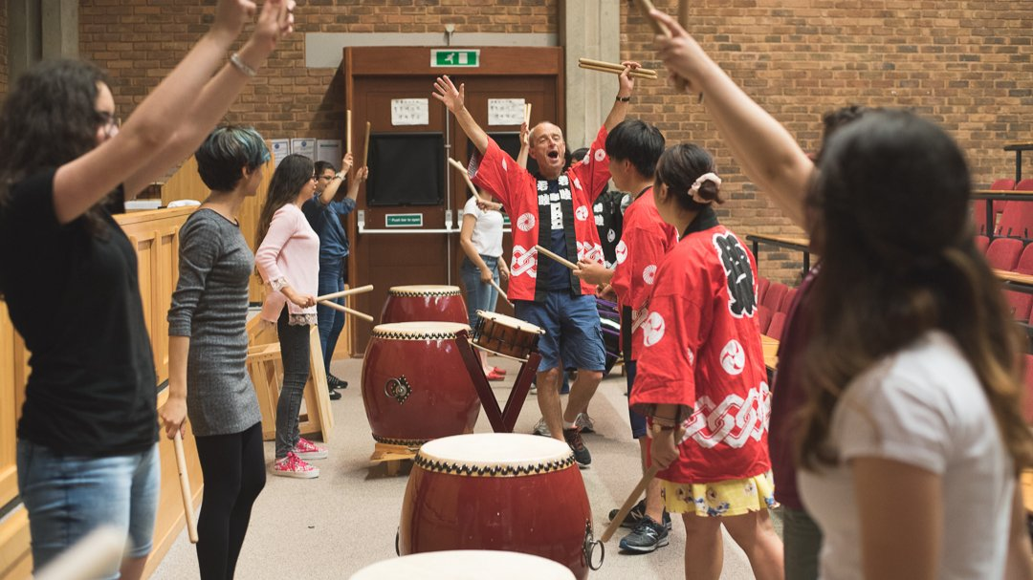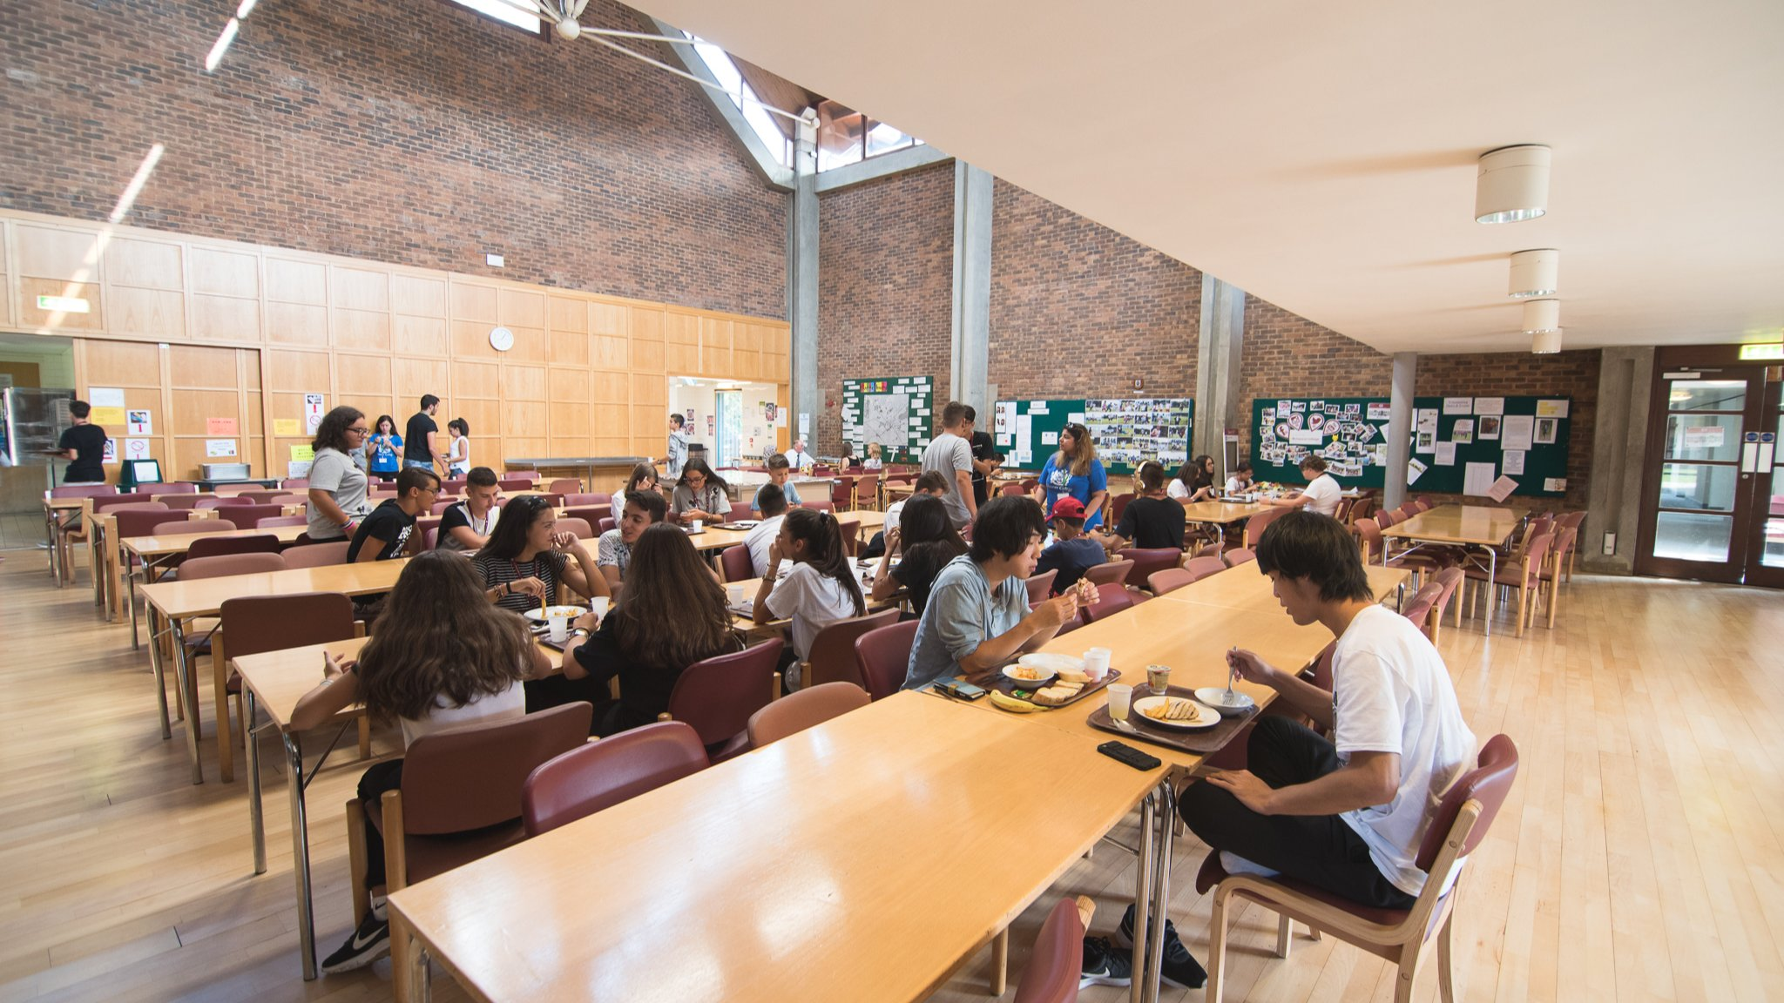

Canterbury CT2 7LJ, UK, от 10 до 17 лет

Интенсивность курса (Учебные часы в неделю) | 20
Размещение | Кампус / Лагерь
Тип комнаты | Двухместная
Ванная Комната | Общие
Питание | Завтрак, Обед и Ужин
Экскурсии в неделю | 2
Экскурсии в будни на полдня
Экскурсии в выходные на целый день | 2

Описание

Почему стоит ехать в эту школу

Инфраструктура школы

Спортивная инфраструктура

Хобби и клубы

Что еще включено в цену программы

Рекомендованные города прилета

Лондон

Примерная программа
 | Утро | День | Вечер
День 1 | Заезд | Свободное время | Досуговые мероприятия
День 2 | Уроки | Тур по Кантербери | Дискотека
День 3 | Уроки | Досуговые мероприятия | Досуговые мероприятия
День 4 | Уроки | Досуговые мероприятия | Досуговые мероприятия
День 5 | Уроки | Экскурсия на полдня | Фильм
День 6 | Поездка в Лондон или Брайтон | Поездка в Лондон или Брайтон | Досуговые мероприятия
День 7 | Уроки | Воркшоп по британской культуре | Досуговые мероприятия

Помощь в бронировании: +7 495 204 20 68 или онлайн-консультант на travelclass.org
Электронная почта: go@travelclass.org

